Министерство науки и высшего образования РФ
Федеральное государственное бюджетное образовательное учреждение
высшего образования
«САНКТ-ПЕТЕРБУРГСКИЙ
ГОСУДАРСТВЕННЫЙ УНИВЕРСИТЕТ ПРОМЫШЛЕННЫХ ТЕХНОЛОГИЙ
И ДИЗАЙНА»

ВЫСШАЯ ШКОЛА ТЕХНОЛОГИИ
И ЭНЕРГЕТИКИ
(ВШТЭ СПбГУПТД)
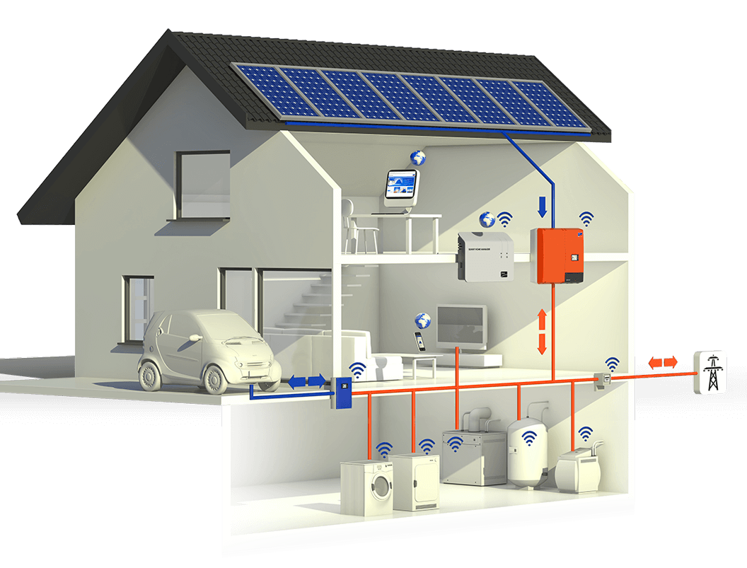

IV Международная научно-практическая конференция обучающихся и преподавателей
«ЭНЕРГЕТИКА и АВТОМАТИЗАЦИЯ в современном обществе»

21 мая 2021г.
г. Санкт-Петербург
ОБЩАЯ ИНФОРМАЦИЯ
Приглашаем принять участие в Международной научно-практической конференции.
Цель: повышение значимости интеллектуального капитала, как важнейшего фактора инновационного развития науки.
Задачи – проанализировать и оценить проводимые научные исследования с точки зрения их результативности и применимости; способствовать внедрению современных инновационных технологий; проследить историю развития и современное состояние науки.
Лучшие материалы конференции будут размещены в научной электронной библиотеке eLIBRARY.RU и включены в базу РИНЦ. Всем докладчикам конференции будет вручен сертификат участника.
ОСНОВНЫЕ НАПРАВЛЕНИЯ КОНФЕРЕНЦИИ

1. Проблемы энергетики и энергоснабжения в России и за рубежом;

2. Анализ современных тенденций развития энергетики;

3. Инновационные технологии и автоматизация в энергетике;

4. Энергобезопасность, энергосбережение и энергоэффективность в энергетике;

5. Технология автоматизации и управления промышленным предприятием;

6. Передовые инновационные разработки. Перспективы и опыт использования, проблемы внедрения в производство.

7. Методы и средства управления в энергетике. Повышение эффективности энергетического оборудования.

Принимаются так же материалы по другим направлениям, соответствующим теме конференции!
КАК СТАТЬ УЧАСТНИКОМ?
1. Желающие принять участие в конференции должны выслать по 02 мая 2021г. следующие материалы:
а) заявку, заполнив её через специальную форму, пройдя по ссылке: https://docs.google.com/forms/d/1pNTfpKxoXb27IKfhM2Z_IEtuOwZhyEiWAJviOBvXBa8
или отправив на эл. почту: info.eia@mail.ru
б) статью, оформленную в соответствии с требованиями и образцом, представленным далее;
В имени файла необходимо указать фамилию автора (например: Марков В.П.-статья). При получении материалов Оргкомитет проводит рецензирование материалов. Организационный комитет оставляет за собой право отбора заявок, отклонения материалов, представленных с нарушением установленных требований, либо не содержащих достаточной научной новизны. Участники, не получившие подтверждения, просьба продублировать материалы либо связаться с Оргкомитетом.
Электронный вариант сборника конференции высылается по электронной почте участника по его требованию.

ТРЕБОВАНИЯ К МАТЕРИАЛАМ
Актуальность. Статья должна быть выполнена на актуальную тему и содержать результаты самостоятельного исследования, а также не должна быть опубликована ранее или направлена для публикации в другие издания.
Ответственность. За содержание и грамотность материалов, предоставляемых в редакцию, юридическую и иную ответственность несут авторы. Статья будет напечатана в авторской редакции, поэтому она должна быть тщательно подготовлена.
Оригинальность статьи должна быть не менее 70%.
Требования к оформлению
Формат страницы: А4 (210x297 мм),
Ориентация - книжная;
Поля (верхнее, нижнее, левое, правое) - 20 мм;
Шрифт: кегль - 14, тип: Times New Roman
Межстрочный интервал – одинарный.
Нумерация страниц не ведется.
Обязательно наличие аннотации и ключевых слов. Объем аннотации составляет не менее 300 знаков. Количество ключевых слов – 4-8 слов или словосочетаний.
Очередность изложения материала в статье:
- УДК (Универсальная десятичная классификация). УДК можно найти на сайте: http://teacode.com/online/udc/
- Заглавными буквами название работы на русском языкес дублированием на английском языке.
- Имя, отчество и фамилии авторов на русском языкес дублированием на английском языке.
- Ученая степень и звание, место работы/ учебы и город.
- Аннотация (не больше 50-70 слов; на русском языке с дублированием на английском языке);
- Ключевые слова на русском языке с дублированием на английском языке.
- Текст статьи.
- Список использованной литературы.
- Знак копирайта (©), с указанием авторов и года.
Литература оформляется под названием «Список использованной литературы:» по ГОСТ Р 7.0.5-2008. В тексте обозначается квадратными скобками с указанием номера источника по списку и через запятую – номера страницы.Например: [5, с. 115].
Рисунки и таблицы должны быть вставлены в текст и пронумерованы. Название и номера рисунков указываются по центру под рисунками, названия и номера таблиц по правому краю – над таблицами. Сложные таблицы рекомендуется оформлять рисунком.
Количество авторов - не более 2.
Объем статьи - от 3 до 7 страниц формата A4

ОРГКОМИТЕТ

E-mail: info.eia@mail.ru
г. Санкт-Петербург, ул. Ивана Черных, д.4, ауд. А-310

ОБРАЗЕЦ ОФОРМЛЕНИЯ
УДК 621
НАЗВАНИЕ СТАТЬИ

Соколовская Любовь Дмитриевна,
студентка гр.435
Дружинин Николай Сергеевич,
студент гр.438
Науч.руководитель:
канд. техн. наук., доцент Адамкевичус Кирилл Юрьевич
Высшая школа технологии и энергетики СПбГУПТД
г. Санкт-Петербург, Российская Федерация

Аннотация: текст, текст, текст, текст, текст.
Ключевые слова: текст, текст, текст, текст, текст

TITLE OF THE ARTICLE

Sokolowskaya Lyubov Dmitrievna,
Druzhinin Nikolai Sergeevich,
Adamkevichus Kirill Jur'evich

Abstract: text, text, text, text, text.
Keywords: text, text, text, text, text

Текст. Текст. Текст. Текст [1, с. 125]. Текст. Текст. Текст. Текст. Текст. Текст. Текст. Текст. Текст. Текст. Текст. Текст. Текст. Текст. Текст [2, с. 132].

Таблица 1. Название таблицы

Текст. Текст. Текст.Текст. Текст. Текст. Текст. Текст. Текст. Текст. Текст. Текст. Текст. Текст [2, с. 135].

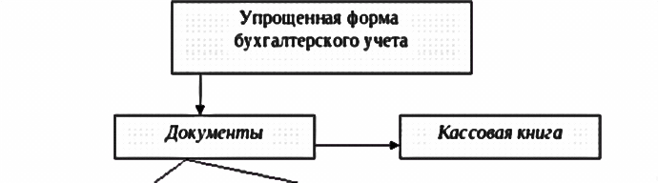
Рис. 1 - Назвавние рисунка

Список использованной литературы:

1. Бузгалин А. Человек, рынок и капитал в экономике XXI века // Вопросы экономики. – 2017. – № 3. – С. 125-144.
2. Зикунова И. В. Феномен предпринимательской активности в бизнес-цикле постиндустриального развития: монография. – СПб.: Издательство политехнического университета, – 2017. – 132 с.

© Л.Д. Соколовская, Н.С. Дружинин, К.Ю. Адамкевичус, 2020

